Презентация опыта внедрения образовательного проекта
«Модель сетевого партнерства в условиях реализации профессионального стандарта педагога»
государственного бюджетного профессионального образовательного учреждения Ростовской области
«Шахтинский педагогический колледж»
1. Титульный лист
1.1. Полное наименование образовательной организации: государственное бюджетное профессиональное образовательное учреждение Ростовской области «Шахтинский педагогический колледж» (ГБПОУ РО «ШПК»)
1.2. Юридический адрес: ул. Шевченко, 151, г. Шахты, Ростовская область, 346500
1.3. Контакты: Телефон 8(8636) 22-26-50,
E-mail:pedcol@shakht-pedkol.ru
Сайт: http://shakht-pedkol.ru
1.4. Богачева Елена Васильевна – директор ГБПОУ РО «ШПК»
1.5. Направление подготовки – 44.00.00 Образование и педагогические науки
Специальности –
Код и наименование специальности | Количественный  состав
44.02.01 Дошкольное образование | 165 чел.
44.02.02 Преподавание в начальных классах | 196 чел.
44.02.03 Педагогика дополнительного образования | 73 чел.
44.02.05 Коррекционная педагогика в начальном образовании | 100 чел.
Всего | 534 чел.

2. Наименование направления реализации образовательной практики:
Организация сетевого взаимодействия по реализации профессиональной образовательной программы (с социальными партнерами, вузами, общеобразовательными организациями).
Направления реализации:
- построение компетентностной модели выпускника педагогического колледжа на основе образовательного кластера посредством сетевого взаимодействия ГБПОУ РО «ШПК» и МБОУ г. Шахты Ростовской области «Гимназия имени А.С. Пушкина»;
- осуществление тьюторской поддержки студентов педагогического колледжа;
- проектирование инклюзивной среды образовательного учреждения в рамках реализации проекта.
3.Описание актуальности проекта «Модель сетевого партнерства в условиях реализации профессионального стандарта педагога»
Одной из наиболее сложных проблем отечественного образования в период его реформирования является кадровое обеспечение. Актуальность проекта обусловлена требованиями к педагогическому работнику, обозначенными в ФЗ №273-ФЗ от 29.12.2012 «Об образовании в Российской Федерации» и Профессиональном стандарте Педагог (педагогическая деятельность в дошкольном, начальном общем, основном общем, среднем общем образовании (воспитатель, учитель) (утв. приказом от 18.10. 2013г. №544н Министерства труда и социальной защиты РФ).
В условиях стандартизации профессий образование педагога должно носить опережающий характер, ориентироваться на формирование готовности к освоению новых знаний, приобретение многофункциональных умений. Педагог должен уметь использовать специальные подходы для включения в образовательный процесс любых учеников: одаренных, с ограниченными возможностями здоровья, со специальными потребностями, мотивируя их учебную деятельность.
В качественной подготовке школьного учителя заинтересованы две стороны: профессиональная образовательная организация и работодатель – потребитель кадров. Поэтому сетевое взаимодействие ГБПОУ РО «Шахтинский педагогический колледж» и МБОУ г. Шахты РО «Гимназия имени А.С. Пушкина» дает новые возможности в подготовке специалистов, способствует реализации в тесной взаимосвязи ФГОС СПО специальности 44.02.02 Преподавание в начальных классах и ФГОС начального общего образования.
4. Описание целей и задач образовательного проекта
ГБПОУ РО «Шахтинский педагогический колледж» является культурно-образовательным центром северной части Ростовской области.
Сетевой инновационный образовательный проект - организационная основа реализации новых подходов к формированию современной модели образования, охватывающей взаимодействие профессиональной образовательной организации (ГБПОУ РО «ШПК») и работодателя (МБОУ г. Шахты «Гимназия имени А.С. Пушкина») в области подготовки учителей начальных классов, обладающих компетенциями, соответствующими требованиям Профессионального стандарта Педагог.
Многолетняя продуктивная совместная работа ГБПОУ РО «ШПК» и МБОУ г. Шахты РО «Гимназия имени А.С. Пушкина» по вопросам профориентации, практической подготовки студентов, организации их исследовательской деятельности, аттестации и трудоустройства, дает возможность решать современные образовательные задачи, направленные на реализацию Профессионального стандарта педагога в тесном сотрудничестве, в обоюдном видении конечной цели взаимодействия – подготовка конкурентоспособного педагога.

Цель проекта:
Построение эффективной модели сетевого взаимодействия на основе современных технологий, обеспечивающих высокое качество образования, подготовку специалиста, соответствующего требованиям Профессионального стандарта Педагог.
Задачи проекта:
- повышение качества образования;
- апробация механизмов, методов и форм сетевого взаимодействия между субъектами образовательного процесса (ГБПОУ РО «ШПК» - МБОУ г. Шахты РО «Гимназия имени А.С. Пушкина»);
-разработка структуры, нормативно-правовой базы, содержания деятельности проекта «Модель сетевого партнерства в условиях реализации профессионального стандарта педагога», планирование работы по реализации проекта, согласование календарных сроков, форм взаимодействия;
-разработка совместных сетевых учебных планов, программ и расписания практик по специальности 050146/ 44.02.02 Преподавание в начальных классах;
-оптимизация взаимодействия по организации практико-ориентированного образовательного процесса через приоритетное использование интерактивных технологий;
-формирование единого информационного пространства сторон;
-развитие учебно-методического комплекса и технологического обеспечения на основе требований Профессионального стандарта, взаимный обмен инновационными технологиями, проектами;
-мониторинг качества практической подготовки студентов и оказываемого им педагогического и психологического сопровождения;
-реализация индивидуализации образования через тьютерское сопровождение, построение индивидуальной образовательной траектории на основе сетевых образовательных программ;
-расширение условий для обеспечения доступности качественного образования обучающихся с разными потребностями и возможностями, в том числе для одаренных детей и детей с ОВЗ;
-проведение мастер-классов, тренингов и других форм взаимодействия между преподавателями педагогики, психологии, частных методик, учителями гимназии для демонстрации современных методов работы и успешной адаптации студентов к педагогической деятельности.
-выработка единых требований и подходов к организации инклюзивного образования, к обучению по индивидуальным планам, возможностям дистанционного обучения, воспитания толерантности и т.д.
-создание банка идей педагогического опыта, его обобщение и тиражирование в рамках реализации проекта.
5. Нормативно-правовое обеспечение проекта
Приказ Министерства общего и профессионального образования Ростовской области № 502 от 05.08. 2014 г. «О признании организаций областными инновационными площадками и областными пилотными площадками и о прекращении деятельности областных инновационных площадок» (Приложение №1).
6. Описание образовательного проекта
Проект «Модель сетевого партнерства в условиях реализации профессионального стандарта педагога» находится в стадии реализации (сроки реализации: сентябрь 2014г – июнь 2017г) (Приложение №2).
Гипотеза: организация процесса подготовки специалистов согласно модели сетевого взаимодействия при активном участии работодателей позволит наиболее эффективно подготовить педагога, соответствующего уровню требований профессионального стандарта.
Этапы реализации проекта
1. Проектно-организационный этап: (2014 г.):
- сравнительный анализ результатов, подготовки студентов, их трудоустройства по выбранной специальности за последние 3 года;
- разработка Проекта (определение цели, задач, конкретных мероприятий и ожидаемых результатов);
- теоретические исследования (изучение теории и существующей практики сетевого взаимодействия образовательных организаций разных уровней, использования современных педагогических технологий для развития ключевых и метапредметных компетенций будущих педагогов, технологии дистанционного обучения);
- мониторинг готовности участников образовательного процесса к реализации сетевого взаимодействия;
- распределение функциональных обязанностей участников проекта.
2. Практико-преобразовательный этап (2014-2015 гг.):
- заключение договора о совместной деятельности в рамках сетевого взаимодействия, разработка и утверждение локальных актов;
- апробация модели сетевого взаимодействия;
- реализация основных мероприятий Проекта;
- промежуточный мониторинг реализации Проекта, выявление несоответствий, корректировка содержания;
3. Практический (реализационный) этап (2015- 2016 гг.):
- внутренний аудит, фиксация исходного состояния;
- моделирование комплекса программ, мероприятий, путей их реализации;
- реализация поставленных задач, проведение запланированных мероприятий, выполнение проекта;
- прогнозирование промежуточных результатов реализации проекта;
- мониторинг промежуточных результатов, выявление несоответствий, проведение корректирующих действий;
- распространение педагогического опыта через проведение семинаров, мастер-классов, вебинаров;
- определение форм и содержания управленческих решений.
4.Обобщающий этап (июнь 2017 г.):
- мониторинг эффективности реализации проекта;
- анализ результатов, обобщение опыта деятельности участников проекта, выпуск методического сборника;
- формирование банка данных по итогам взаимодействия сторон в процессе реализации проекта;
- разработка методических рекомендаций для организации сетевого взаимодействия;
- проведение итоговой конференции с участием представителей образовательных организаций социума;
- определение возможности перспектив деятельности по совершенствованию данного проекта.
Основные ключевые события программы деятельности отражены в приложении №1.
Основные направления деятельности
- Построение компетентностной модели выпускника педагогического колледжа на основе образовательного кластера посредством сетевого взаимодействия ГБПОУ РО «ШПК» и МБОУ г. Шахты РО «Гимназия имени А.С. Пушкина».
В настоящее время одной из эффективных форм качественной профессиональной подготовки педагогических кадров является сетевое взаимодействие педагогического колледжа и образовательного учреждения, являющегося базой практики на основе образовательного кластера.
Образовательный кластер обеспечивает возможность непрерывного «погружения» обучающихся в сферу их будущей профессиональной деятельности, позволяет изучать, обобщать и накапливать передовой опыт, оперативно апробировать достижения науки, обновлять и обобщать организацию и содержание профессиональной подготовки. Достоинствами образовательного кластера являются качество, непрерывность, преемственность, доступность, конкурентоспособность образования.
При реализации кластерного подхода можно выделить несколько ключевых моментов:
- наличие общей цели;
- наличие правовой основы совместной деятельности субъектов;
- наличие разработанных механизмов взаимодействия между субъектами кластера.
Основными критериями методического обеспечения образовательного процесса - эффективность профессиональной педагогической деятельности, рост качества образования, внедрение новых инновационных педагогических технологий.
Цель введения кластерного подхода - выявление и обоснование социально-педагогических условий эффективной подготовки педагогических кадров в системе образовательного кластера; разработка практических механизмов взаимодействия социальных партнеров ГБПОУ РО «ШПК» и МБОУ г.Шахты РО «Гимназия имени А.С. Пушкина».
Достижение поставленной цели связано с решением следующих задач:
1.Обосновать совокупность положений и идей, составляющих инновационную методологическую и практико-ориентированную основу подготовки педагогических кадров в образовательном кластере.
2. Разработать и апробировать инновационную модель профессионального сопровождения подготовки педагогических кадров и трудоустройства выпускников педагогического колледжа в системе образовательного кластера «ГБПОУ РО «ШПК» - МБОУ г.Шахты РО «Гимназия имени А.С. Пушкина».
3. Определить социально-педагогические условия повышения эффективности подготовки педагогических кадров в системе образовательного кластера.
4. Осуществить методическое обеспечение профессиональной подготовки обучающихся педагогического колледжа в условиях образовательного кластера в соответствии с требованиями Профессионального стандарта Педагог.
Роль педагогического колледжа в кластере сводится к тому, чтобы подготовить конкурентоспособного компетентного специалиста, отвечающего требованиям Профессионального стандарта.
Образовательная организация является базой различных видов практик и получает возможность участвовать в формировании специалиста на собственной учебной базе, в соответствии со своими потребностями и перспективами развития.
В образовательном кластере все субъекты участия регулируют многоуровневую систему подготовки специалистов необходимой квалификации (рис. 1).

Создание развитой образовательной системы многоуровневой подготовки специалиста в условиях образовательного кластера в соответствии с особенностями региональной экономической и социальной политики, требованиями Профессионального стандарта Педагог
Создание единого интеграционного образовательного пространства «ШПК» - гимназия имени А.С. Пушкина
Образовательная модель структурной формы
Системная многоуровневая интеграция
Структура взаимодействия с работодателем (образовательные организации города, региона)
Рис. 1. Основное концептуальное положение образовательного кластера.
Работодатель определяет чему учить, учебные заведения – как учить, а профессиональное образование рассматривается как процесс, в основе которого лежит его интеграция с образовательными организациями (рис.2).
Рис. 2. Модель образовательного кластера в рамках сетевого взаимодействия ГБПОУ РО «ШПК» и МБОУ г.Шахты РО «Гимназия имени А.С. Пушкина».

Образовательные услуги
Образовательные технологии и учебно-лабораторное оборудование

Ресурсы (кадровые, материальные, финансовые и т.д.)

Потребители - образовательные организации
Образовательные организации различных уровней общего и профессионального образования

Результат- выпускник педагогического колледжа
Такая модель образовательного кластера укладывается в основные требования к инновационной образовательной программе: требования к структуре, условиям и результату профессиональной подготовки специалиста.
Профессиональная подготовка педагогических кадров в кластерном режиме в условиях представленного образовательного кластера наилучшим образом обеспечит доступность, открытость и качество профессиональной подготовки педагога. Создание оптимальных социально-педагогических условий подготовки кадров позволит сформировать высокопрофессиональных, компетентных, мобильных, конкурентоспособных педагогов (рис.3).
Рис. 3. Компетентностная модель выпускника педагогического колледжа на основе образовательного кластера.
Выпускник
педагогического колледжа
ГБПОУ РО «ШПК» - требования ФГОС СПО специальности 44.02.02 Преподавание в начальных классах, потребности личности
МБОУ г.Шахты «Гимназия имени А.С. Пушкина» – база для практики, работодатель
Основные виды деятельности выпускника:
- образовательно-воспитательная;
- социально-педагогическая;
- учебно-методическая;
- организационно-управленческая;
- коррекционно-развивающая.
Профессиональная компетентность
Личностная
составляющая
Деятельностная
составляющая
Профессиональные компетенции
(в соответствии с ФГОС СПО специальности 44.02.02 Преподавание в начальных классах)
Общие компетенции
(в соответствии с ФГОС СПО специальности 44.02.02 Преподавание в начальных классах)
Совокупность способностей педагога
Внепрофессиональные личностные качества
Профессиональные личностные качества
Компетентный конкурентоспособный выпускник – учитель начальных классов в соответствии с Профессиональным стандартом ПЕДАГОГ.
Компетентностная модель выпускника включает профессиональную, социальную компетентности и личностные качества студента.
Представленная модель выпускника педагогического колледжа позволяет целенаправленно осуществлять формирование новой модели будущего специалиста, востребованного на рынке труда и полностью отвечающего условиям современного социально-экономического развития общества.
- Осуществление тьюторской поддержки студентов
Одним из направлений гуманизации среднего профессионального образования является формирование гуманитарно-развивающей образовательной среды, в основе которой лежит организация личностно-ориентированного учебно-воспитательного процесса. Тьюторство дает возможность не только индивидуализированного профессионального обучения, но и воспитания. Воспитание обучающегося понимается как целенаправленная деятельность педагога-тьютора, содействующая максимальному развитию личности обучаемого, вхождению его в контекст современной культуры, становлению как субъекта собственной жизни, формированию его ценностей.
Работа со студентом происходит в индивидуальном формате: тьютор (учитель начальных классов гимназии имени А.С. Пушкина) – студент педагогического колледжа. Тьютор помогает обучающемуся построить индивидуальную образовательную траекторию, осуществляет сопровождение в течение всего периода обучения в педагогическом колледже, начиная с момента первой практики на базе образовательной организации и заканчивая преддипломной практикой.
Тьюторское сопровождение определяется, главным образом, как поддержка студента, направленная на повышение его эффективности в образовательном, социокультурном и профессиональном пространстве.
- Проектирование инклюзивной среды образовательного учреждения в рамках реализации проекта
Среди трудностей, которые переживает школа, особое место занимают проблемы, обусловленные ростом числа школьников с ограниченными возможностями здоровья. Этот вопрос весьма актуален не только для молодых педагогов, но и для опытных учителей. Современный учитель должен быть готов к тому, что в классе могут быть дети, учебные трудности которых сопровождаются поведенческими нарушениями, связанными с ОВЗ.
В нашей стране уделяется много внимания проблеме равного доступа к образованию для всех детей с учетом их потребностей и возможностей. Создаются и апробируются разные модели инклюзивной практики.
Подготовка кадров в ГБПОУ РО «ШПК» осуществляется с учетом требований профессионального стандарта Педагог в направлениях инклюзивного образования. Педагог должен:
-быть компетентным в понимании особых образовательных потребностей детей с ОВЗ;
-психологически готовым справляться со сложными профессиональными задачами в области инклюзивного образования детей;
- иметь подготовку по направлениям специальной педагогики и психологии;
- владеть технологиями включения разных учеников в образовательный процесс;
- быть готовым к непрерывному профессиональному развитию.
Разработка практических механизмов подготовки будущих педагогов, реализующих инклюзивную практику, дает возможность сформировать профессиональные компетенции студентов ГБПОУ РО «ШПК» в работе с детьми с ОВЗ на базе МБОУ г.Шахты «Гимназия имени А.С.Пушкина», осуществляя сетевое партнерство.
- Механизмы управления и контроля сетевого взаимодействия
Сетевой проект представляет собой интегрированную систему взаимодействия Шахтинского педагогического колледжа и гимназии имени А.С. Пушкина (приложение №3).
Представленная структура организации сетевого взаимодействия в рамках проекта позволяет осуществлять в сотрудничестве планирование, проведение, контроль, мониторинг, корректировку мероприятий. Она является механизмом подготовки будущих учителей начальных классов, соответствующих требованиям профессионального стандарта.
Механизм реализации проекта предусматривает:
- планирование мероприятий, определение исполнителей,
- составление сметы расходов на проведение программных мероприятий,
- мониторинг реализации Проекта,
- отчет о выполнении.
Планирование работы по проекту осуществляется методическим блоком, в составе которого преподаватели ГБПОУ РО «ШПК» и учителя МБОУ г.Шахты РО «Гимназия имени А.С. Пушкина», и утверждается административным блоком, руководителями которого являются директор ГБПОУ РО «ШПК» и директор МБОУ г.Шахты РО «Гимназия имени А.С. Пушкина».
Контроль реализации Проекта предусматривает систему мониторинговых мероприятий, направленных на своевременное получение информации о ходе реализации проекта и осуществляется административным блоком. По результатам мониторинга деятельность сторон может корректироваться.
Данные о полученных результатах сетевого взаимодействия предоставляются в виде отчетов на разных этапах реализации проекта.
Преимуществами сетевого взаимодействия в подготовке специалистов среднего звена, удовлетворяющих требованиям Профессионального стандарта педагога, являются:
- положительная мотивация и общий интерес образовательной организации и работодателя;
- нацеленность на единый конечный результат;
- возможность согласования позиций;
- информационный обмен между участниками проекта;
- долгосрочный характер взаимодействия;
- общие ценности и стандарты;
- способность сторон адаптироваться к меняющимся условиям, реформам в образовании;
- сотрудничество в реализации современного инновационного опыта;
- создание банка идей программно-методического обеспечения образовательного процесса студентов, необходимого для внедрения требований Профессионального стандарта педагога в современную подготовку учителя начальных классов.
7. Прогнозируемые или полученные результаты реализации Проекта
7.1. Область изменений:
- результаты итоговой аттестации;
- уровень сформированности ключевых компетенций;
- рейтинг образовательных организаций, конкурентоспособность на рынке образовательных услуг;
- степень удовлетворенности потребителей образовательно-воспитательным процессом.
7.2. Ожидаемые результаты:
- повышение рейтинга образовательных организаций, участников Проекта, в муниципалитете и регионе;
- повышение качества образования;
- повышение степени удовлетворенности образовательным процессом;
- увеличение доли обучающихся, преподавателей, охваченных проектно-исследовательской деятельность;
- положительная динамика формирования ключевых и метапредметных компетенций студентов-выпускников колледжа и преподавательского состава образовательных организаций, участников Проекта;
- повышение доли педагогов, использующих электронные формы, дистанционные технологии в образовательном процессе для различных категорий обучающихся;
- рост достижений всех участников инновационного процесса в конкурсах, проектах, олимпиадах, в том числе дистанционных;
- расширение доступа обучающихся к современным образовательным технологиям и средствам обучения;
- предоставление возможности участникам проекта более эффективного использования имеющихся образовательных ресурсов;
- создание программно-методического обеспечения сетевого взаимодействия в рамках реализации требований Стандарта педагога и его апробация;
- публикация методических материалов для студентов, преподавателей педагогики, психологии, частных методик, руководителей практик педагогических колледжей, учителей образовательных организаций;
- расширение возможностей для взаимодействия педагогического колледжа и работодателей в процессе подготовки конкурентоспособного специалиста, удовлетворяющего требованиям профессионального стандарта Педагог;
- формирование профессиональной мобильности, готовности к диалогическим отношениям, к применению коммуникативных умений в педагогических ситуациях;
- воспитание у студентов приоритетных для будущего учителя личностных качеств: толерантность, доброжелательность, тактичность, оптимизм, ответственность;
- повышение конкурентоспособности выпускников ГБОУ СПО РО «ШПК», их трудоустройство, гарантирующее социальную защищенность.
7.3. Полученные результаты
Проект «Модель сетевого партнерства в условиях реализации профессионального стандарта педагога» находится в процессе реализации. За период с мая 2014 года (начало проекта) по июнь 2016 года получены следующие результаты сетевого взаимодействия между ГБПОУ РО «Шахтинский педагогический колледж» и МБОУ г. Шахты РО «Гимназия имени А.С. Пушкина»:
- заключен договор о совместной деятельности в рамках сетевого взаимодействия (Приложение №4);
- разработано и утверждено Положение о тьюторском сопровождении образовательной деятельности студентов Шахтинского педагогического колледжа в рамках сетевого взаимодействия;
- осуществлено закрепление тьюторов - учителей начальных классов гимназии им. А.С. Пушкина за студентами Шахтинского педагогического колледжа;
- апробирована модель образовательного кластера в рамках сетевого взаимодействия;
- проведен внутренний аудит, мониторинг промежуточных результатов производственной практики обучающихся ГБПОУ РО «ШПК», анализ взаимодействия преподавателей ГБПОУ РО «ШПК» и учителей МБОУ г. Шахты гимназия имени А.С. Пушкина по реализации сетевого партнерства;
- в рамках проекта проведены мероприятия: научно-практическая конференция «Позитивный диалог» - март 2015г (фотографии представлены в приложении №5), мастер-класс «Тьюторство в действии» - ноябрь 2015г, панельная дискуссия «Инклюзивное образование: пространство равных возможностей» - март 2016г (приложение №6), Форум-обсуждение «Банк идей: педагогические технологии и мастерство» - май 2016г;
- представлены отчеты практикантов – студентов педагогического колледжа, портфолио «педагогических достижений» на разных этапах производственной практики (приложение №7);
- проведен конкурс педагогического мастерства «Познание и творчество» среди студентов выпускных групп (ноябрь-декабрь 2015г);
- проведены мастер-классы учителей гимназии по различным видам деятельности: открытые уроки по предметам начальной школы, классные часы, внеклассная работа по различным направлениям;
- проведены «открытые» дни практики студентов на базе гимназии им. А.С. Пушкина под руководством преподавателей колледжа и тьюторов из числа учителей гимназии.
В результате совместной деятельности по реализации сетевого проекта имеются следующие показатели изменений:
- положительная динамика в понимании сущности и значимости будущей профессии, в формировании общих и профессиональных компетенций студентов ГБПОУ РО «ШПК;
- расширение доступа обучающихся к современным образовательным технологиям и средствам обучения;
- расширение взаимодействия между участниками проекта в процессе подготовки конкурентоспособного специалиста, удовлетворяющего требованиям стандарта педагога;
- ответственное отношение практикантов к организации собственной деятельности, методам решения профессиональных задач;
- предоставление возможности участникам проекта более эффективного использования имеющихся образовательных ресурсов колледжа и гимназии;
- увеличение доли обучающихся, преподавателей, учителей, охваченных коллективной проектно-исследовательской деятельностью;
- мобильность участников проекта в условиях обновления целей, содержания, смены технологий профессиональной деятельности, связанных с модернизацией образовательного процесса и корректировкой взаимодействия в рамках сетевого сотрудничества;
- привлечение к социальному партнерству других образовательных организаций, не являющихся прямыми участниками данного проекта;
- продуктивное соучастие в решении задач профессионального и личностного развития студентов педагогического колледжа в соответствии с требованиями профессионального стандарта «Педагог».
Опыт сетевого взаимодействия постоянно транслировался в виде публикаций, участия в научно-практических конференциях, семинарах, на сайте педагогического колледжа.
Формы трансляции опыта следующие:
- Публикация инновационного проекта «Модель сетевого партнерства в условиях реализации профессионального стандарта педагога» в рамках Всероссийского педагогического конкурса «Зимняя сессия» в номинации «Авторский проект» (литературно- образовательный портал «ЛИТОБРАЗ») – директор ГБПОУ РО «ШПК» Богачева Е.В., заведующая педагогической практикой Андреева Л.Н., март 2015г.,
- Научно-практическая конференция «Позитивный диалог» ГБПОУ РО «ШПК» - директор ГБПОУ РО «ШПК» Богачева Е.В., заведующая педагогической практикой Андреева Л.Н., преподаватели, руководящие практикой студентов, студенты выпускных групп, учителя-тьюторы, руководящие практикой, 26 марта 2015г.,
- Совещание-семинар «Модернизация педагогического образования в Ростовской области: проблемы и основные направления»: круглый стол «Сетевое взаимодействия с образовательными организациями» - директор ГБПОУ РО «ШПК» Богачева Е.В., заведующая педагогической практикой Андреева Л.Н., круглый стол «Практикоориентированная подготовка в системе профессионально-педагогического образования» - заведующая педагогической практикой Краснолуцкая О.В., (Ростов –на- Дону, 16-17 апреля 2015г),
- Сборник материалов научно-практической конференции «Позитивный диалог» (май 2015г),
- Мастер-классы, открытые уроки и внеклассные мероприятия преподавателей и учителей, руководящих практикой студентов ГБПОУ РО «ШПК» на муниципальном уровне,
- Участие в региональной педагогической Ассамблее инноваторов РИПК и ППРО - 23-24 сентября 2015г.
- Мастер-класс «Тьюторство в действии» - ноябрь 2016г.
- Мастер-классы, открытые уроки и внеклассные мероприятия, открытые классные часы преподавателей и учителей, руководящих практикой студентов ГБПОУ РО «ШПК» на муниципальном уровне,- в течение 2015-2016 учебного года.
- Участие в вебинаре РАО «Нормативно-правовое регулирование в части применения современных технологий и форм организации обучения в СПО: реализация практического обучения по укрупненной группе специальностей «Образование и педагогические науки».
- Проведение областной панельной дискуссии «Инклюзивное образование: пространство равных возможностей» - 31 марта 2016г с последующей публикацией материалов.
- Проведение муниципального форума-обсуждения «Банк идей: педагогические технологии и мастерство» - 12 мая 2016г, с последующей публикацией материалов.
- Подведение итогов различных видов производственной практики студентов в формах конференций, дискуссий, диалогов и др. – в течение 2015-2016 учебного года.
- Повышение квалификации по программам «Проектирование инклюзивной среды в современном образовательном пространстве» (108 час.), «Методика и технологии тьютерского сопровождения процесса работников ПК в области сохранения, укрепления и обеспечения безопасности здоровья обучающихся» (72 час.)
Информация об инновационной деятельности ГБПОУ РО «ШПК» и гимназии имени А.С. Пушкина размещена на сайтах образовательных организаций – участников инновационного проекта.
Отчеты о работе областной инновационной площадки ежегодно представляются в министерство общего и профессионального образования Ростовской области. (Приложения №8, №9)
Работа по реализации проекта «Модель сетевого партнерства в условиях реализации профессионального стандарта педагога» продолжается.

8. Приложения
Приложение №1
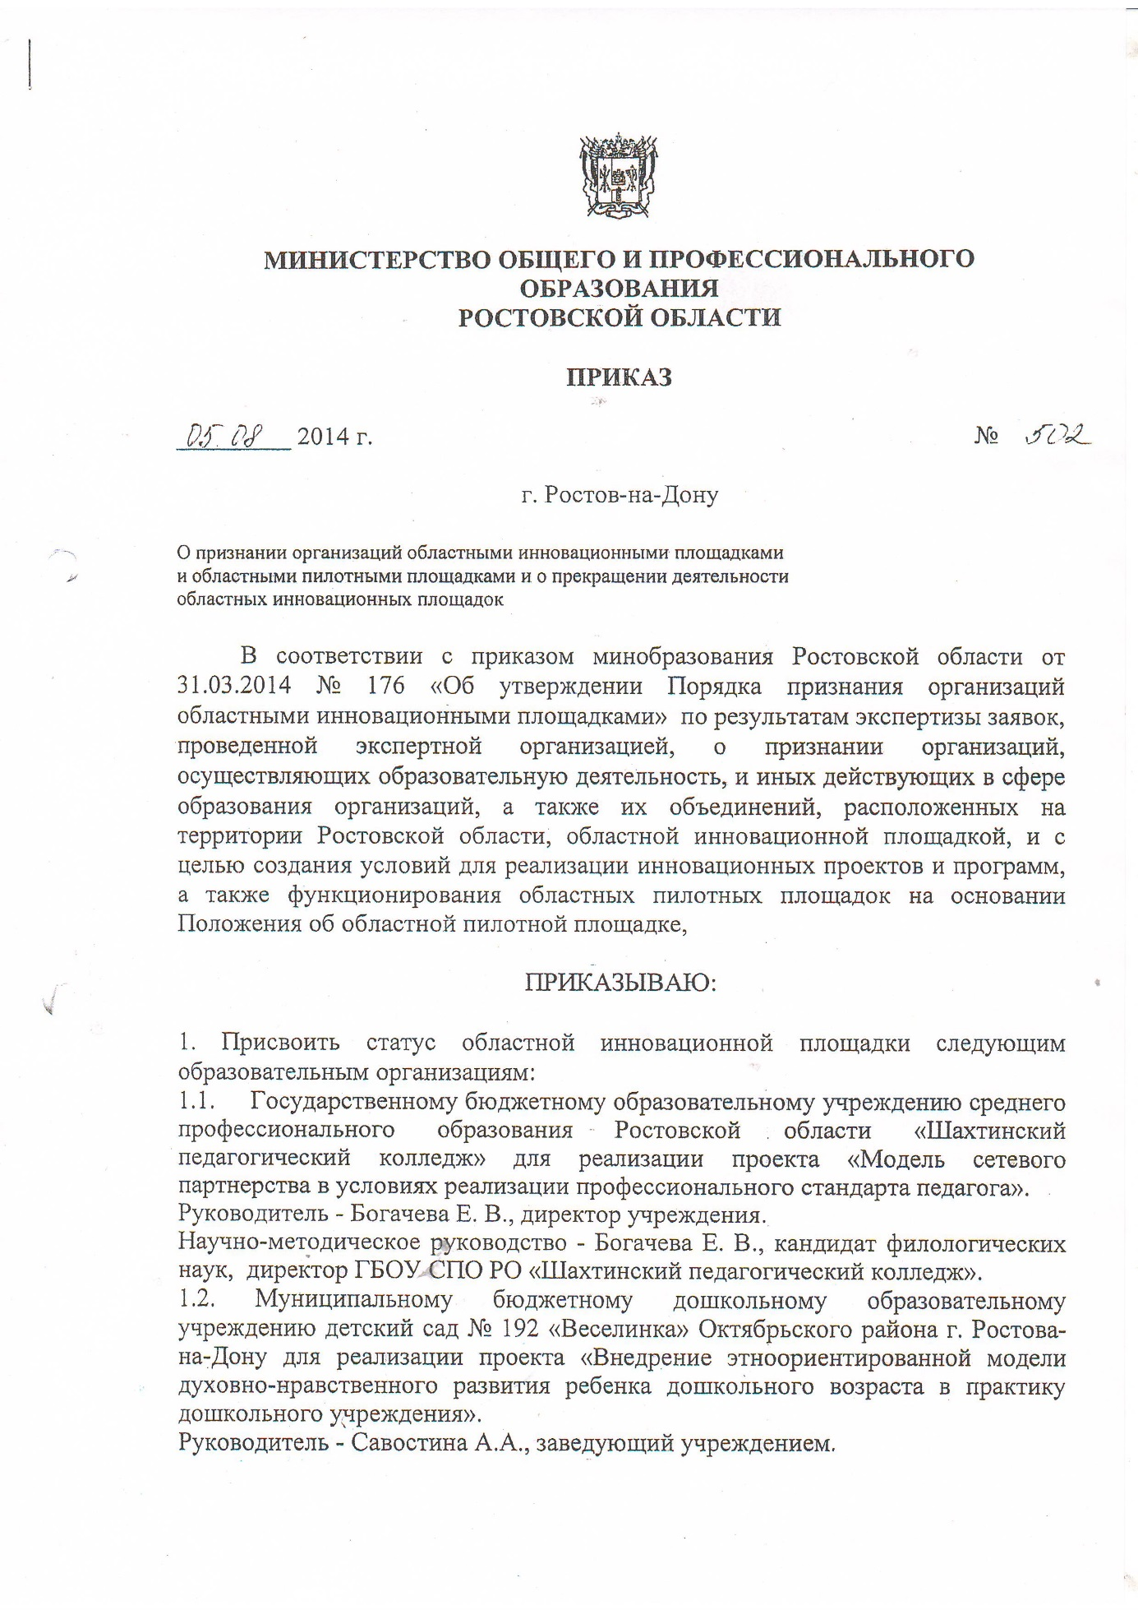
Приложение №2
Ключевые события (программа деятельности)
№ | Мероприятия | Сроки | Ответственные
Проектно-организационный этап (2014 г.)
1. | Совместные заседания творческих групп, распределение функциональных обязанностей участников сетевого проекта. | 2014 г. | Зам. директора по УВР Астраханцева Т.В.  Зав. педпрактикой  Андреева Л.Н.
2. | Представление проекта сетевого взаимодействия образовательным коллективам участников сетевого проекта. | Сентябрь  2014 г. | Зам. директора по УВР Астраханцева Т.В.  Зав. педпрактикой  Андреева Л.Н.
Практико-преобразовательный этап (2014 – 2015 гг.)
3. | Организационное собрание участников сетевого проекта. Закрепление тьюторов за студентами. | 2014 г. | Зам. директора по УВР Астраханцева Т.В.  Зав. педпрактикой  Андреева Л.Н.
4. | Системное проведение мониторингов диагностического характера, выявление проблем. | На всех этапах реализации проекта | Зам. директора по УВР Астраханцева Т.В.  Зав. педпрактикой  Андреева Л.Н.
Практический (реализационный) этап (2015- 2016 гг.)
5. | Мониторинг промежуточных результатов. Корректировка плана реализации сетевого проекта. | 2015 г. | Зам. директора по УВР Астраханцева Т.В.  Зав. педпрактикой  Андреева Л.Н.
6. | Проведение мастер-классов для студентов ГБПОУ РО «ШПК» учителями-тьюторами МБОУ гимназия имени А.С. Пушкина. | Ежегодно | Зам. директора по УВР Астраханцева Т.В.  Зав. педпрактикой  Андреева Л.Н.
7. | Проведение вебинара между участниками образовательного проекта. | Ежегодно (январь) | Зам. директора по УВР Астраханцева Т.В.  Зав. педпрактикой  Андреева Л.Н.
8. | Проведение дискуссионной площадки по вопросам реализации сетевого проекта | Ежегодно  (август) | Зам. директора по УВР Астраханцева Т.В.  Зав. педпрактикой  Андреева Л.Н.
9. | Ежегодные отчеты студентов «Мой путь в профессию» | На всех этапах реализации проекта | Зав. педпрактикой  Андреева Л.Н.
10. | Профессиональный конкурс «Молодой педагог» | 2016 г. | Зам. директора по УВР Астраханцева Т.В.  Зав. педпрактикой  Андреева Л.Н.
Обобщающий этап (июнь 2017 г.)
11. | Обобщение опыта по разработке модели сетевого взаимодействия при реализации профессионального стандарта педагога. | Июнь  2017 г. | Зам. директора по УВР Астраханцева Т.В.  Зав. педпрактикой  Андреева Л.Н.
12. | Разработка методических рекомендаций и их публикация. Выпуск методического сборника. | На всех этапах реализации проекта | Зам. директора по УВР Астраханцева Т.В.  Зав. педпрактикой  Андреева Л.Н.
13. | Научно-практическая конференция по итогам реализации сетевого проекта. | Июнь  2017 г. | Зам. директора по УВР Астраханцева Т.В.  Зав. педпрактикой  Андреева Л.Н.

Приложение №4
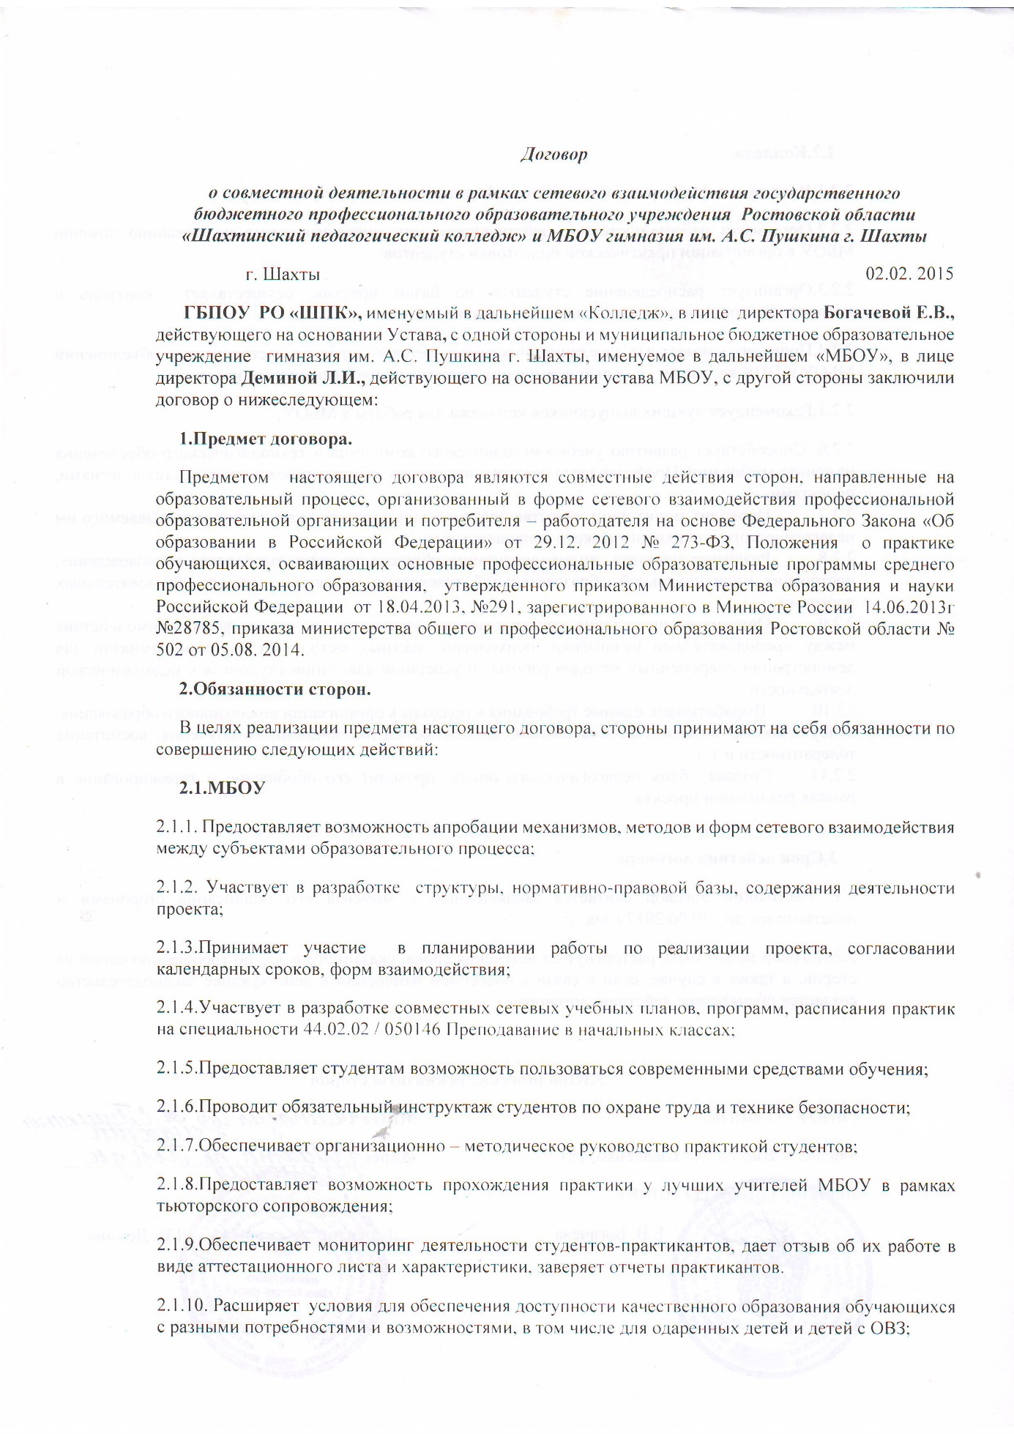

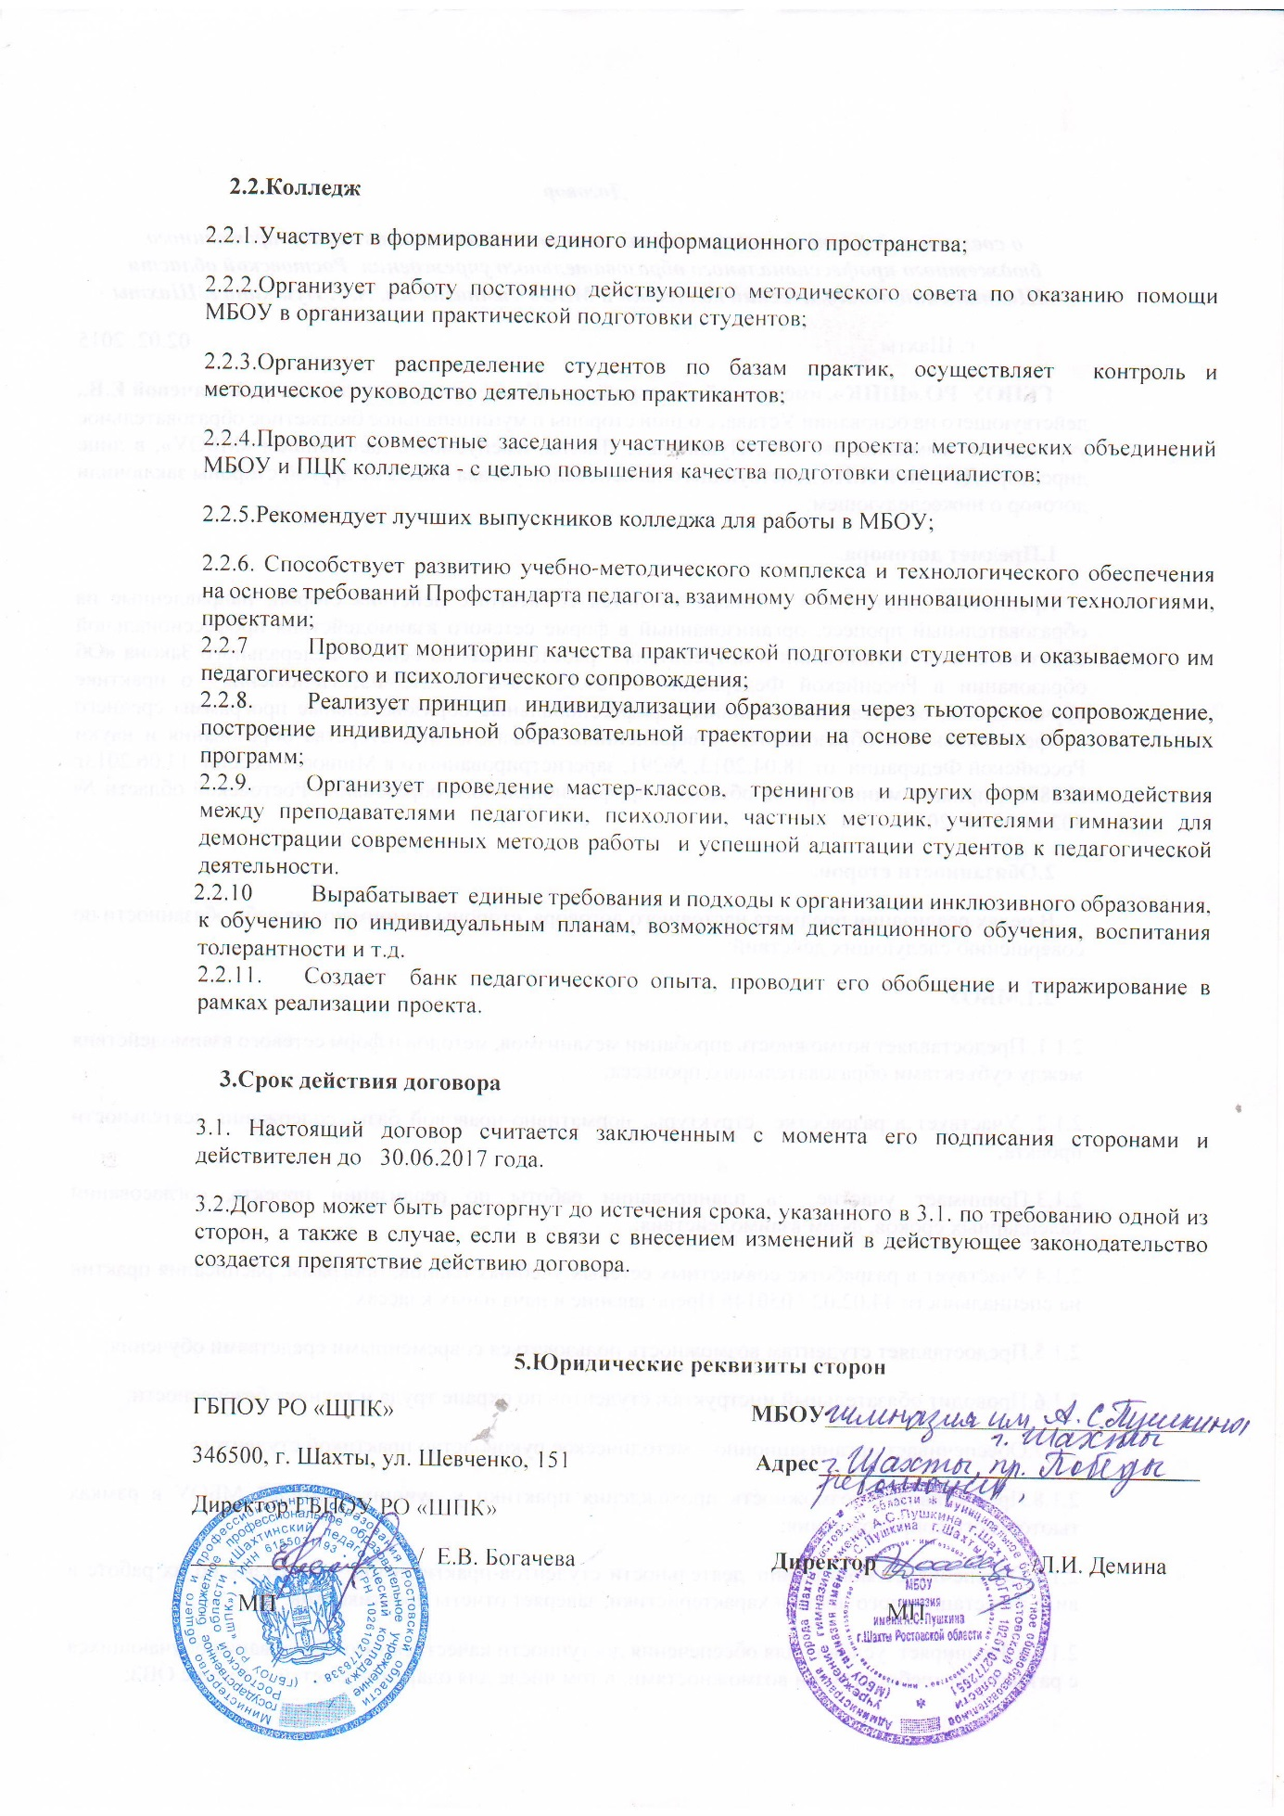

Приложение №5
Научно-практическая конференция «Позитивный диалог»
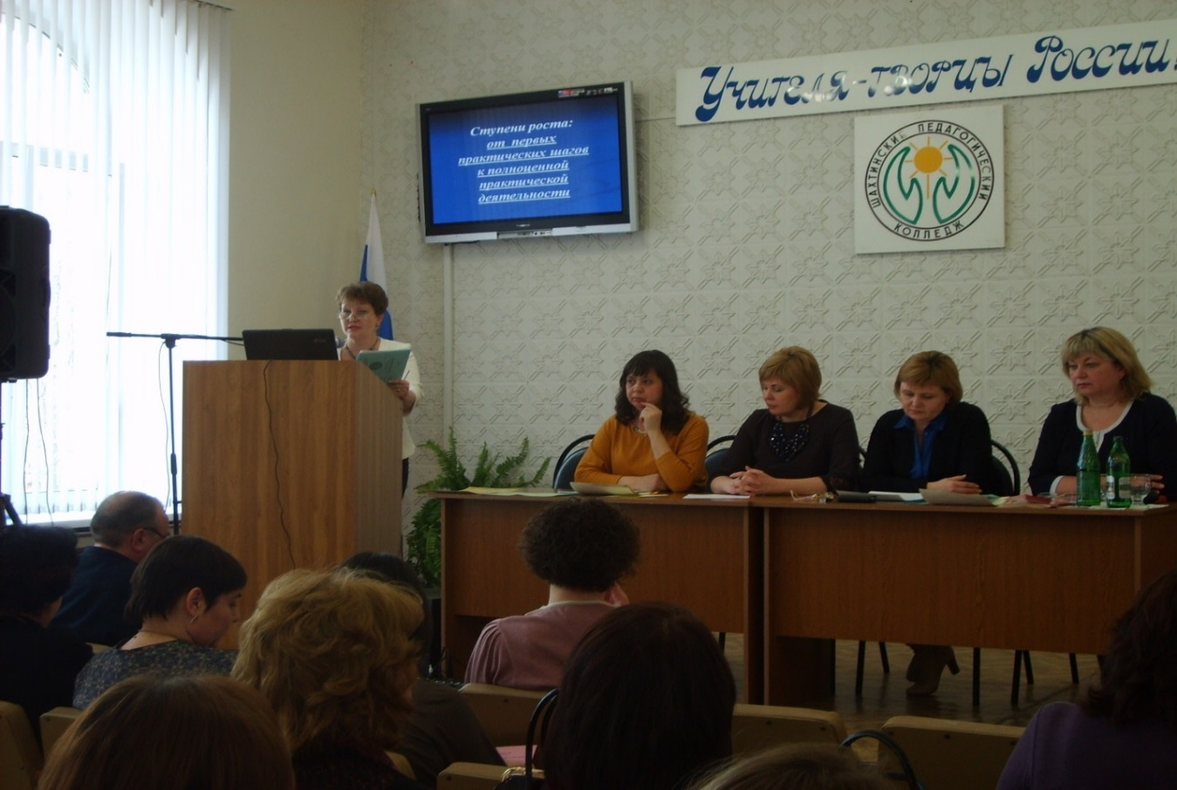

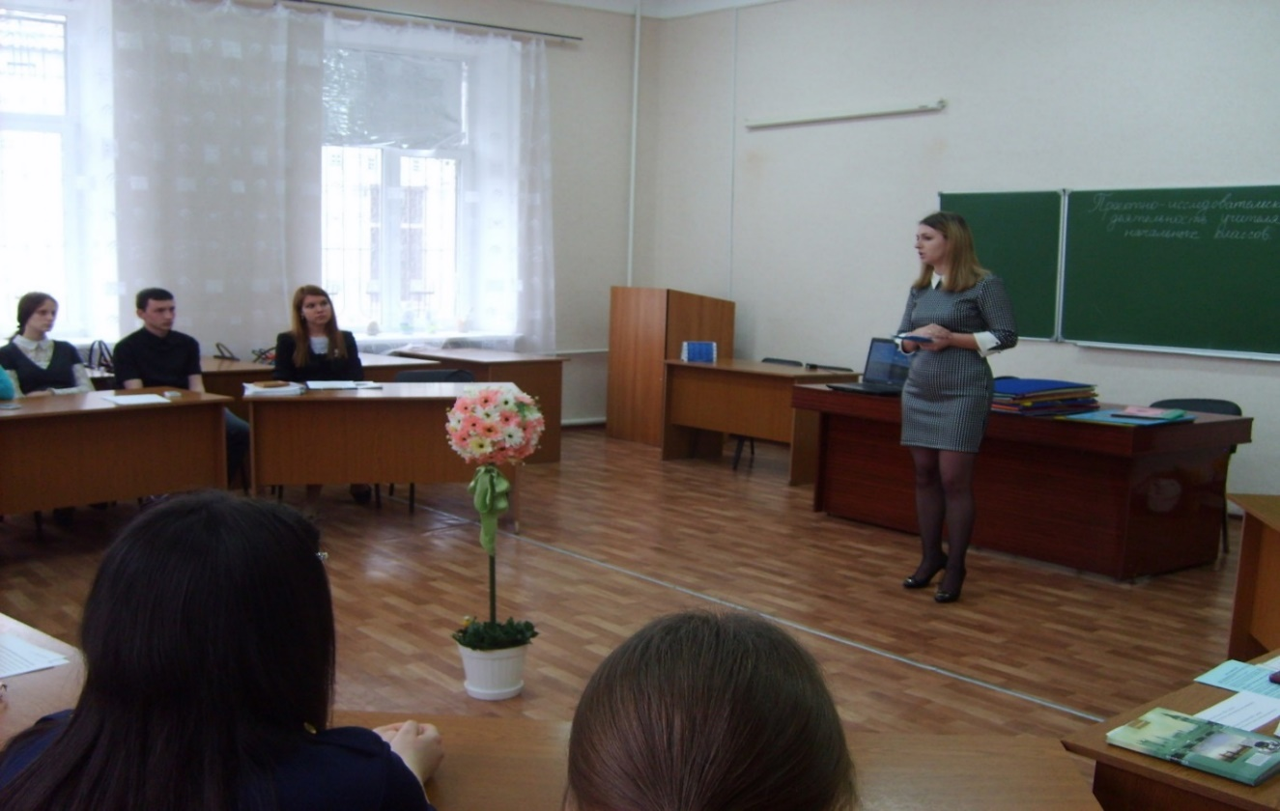
Приложение №6
Панельная дискуссия «Инклюзивное образование: пространство равных возможностей»

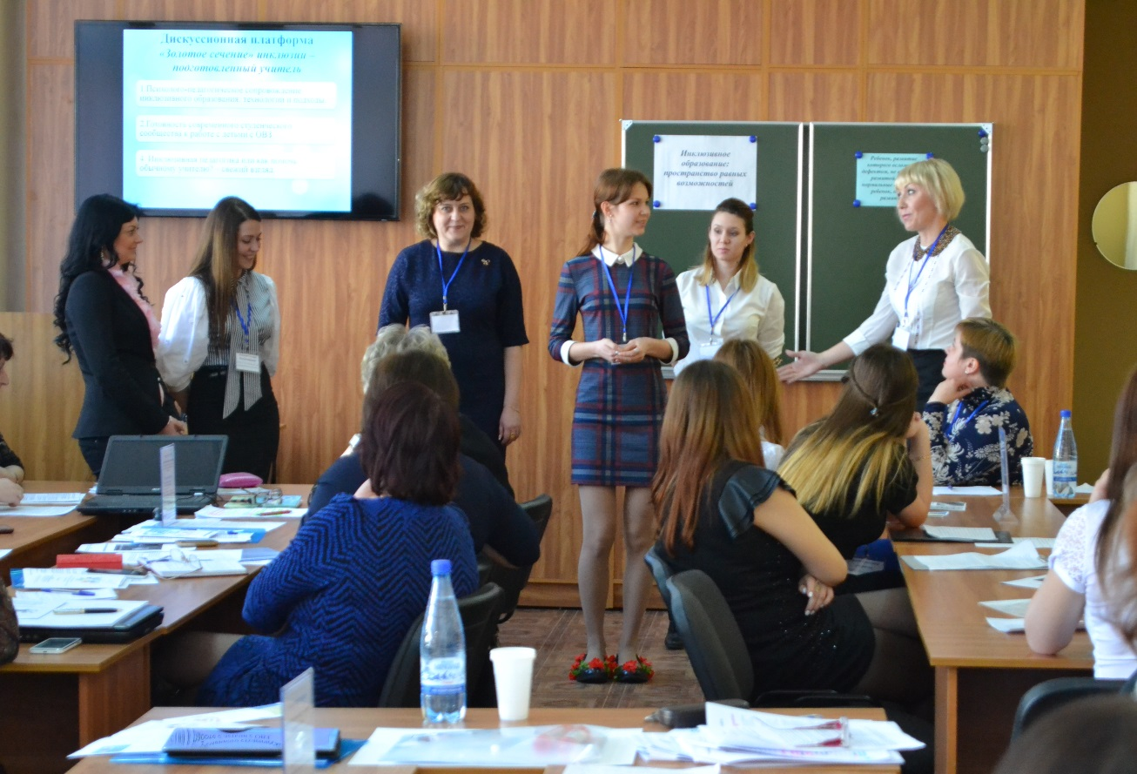
Приложение№7
Отчеты практикантов – студентов ГБПОУ РО «ШПК»
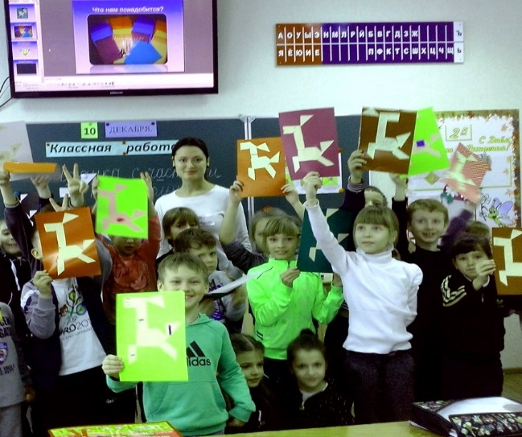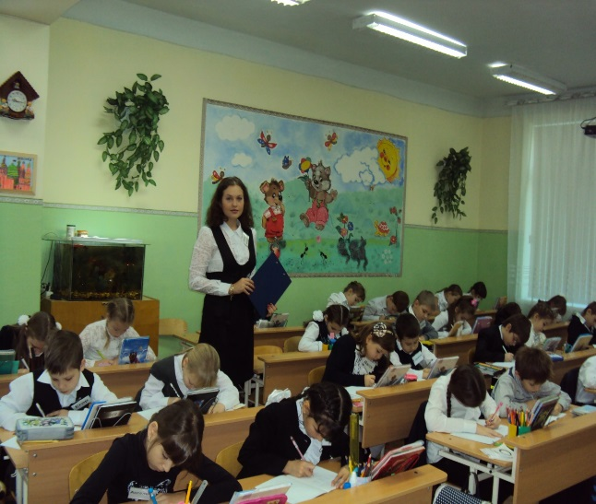

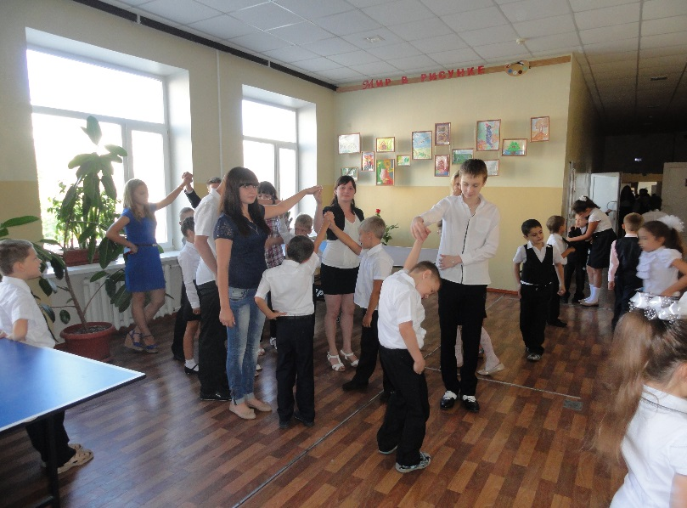

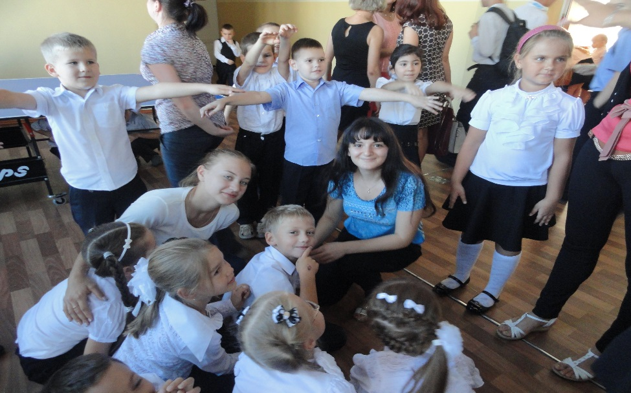
Приложение №8
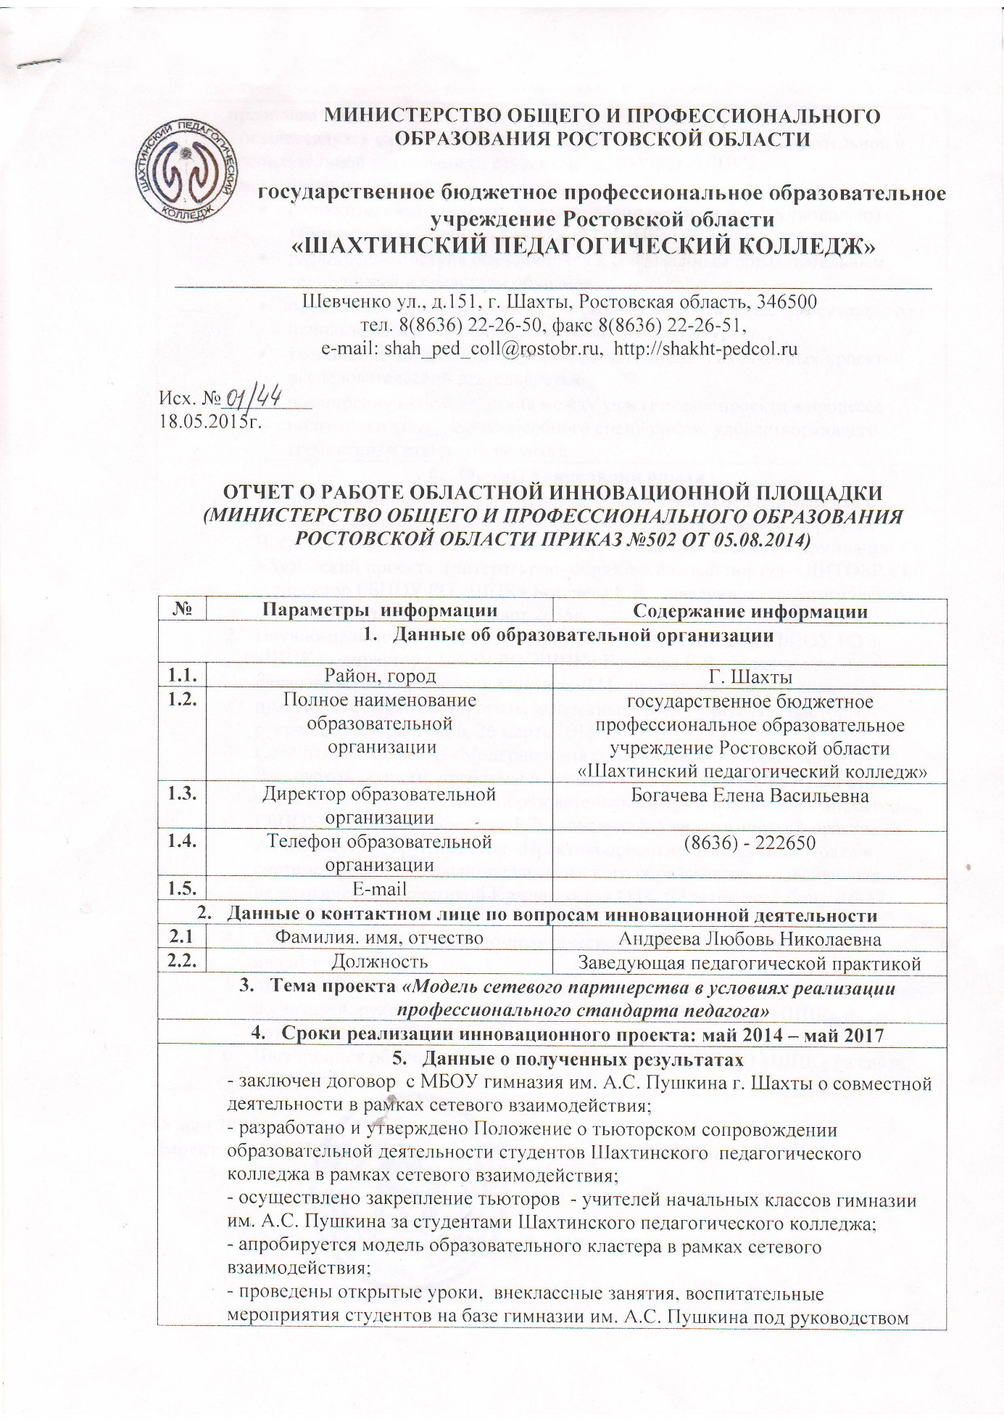

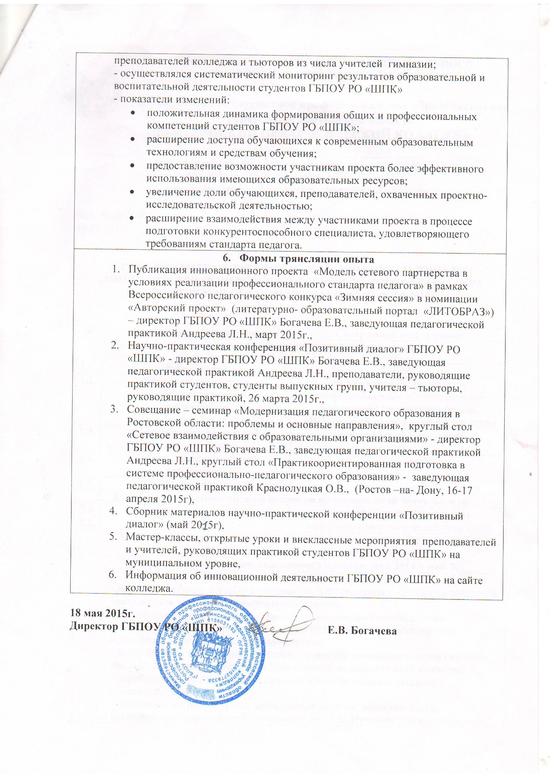

Приложение №9
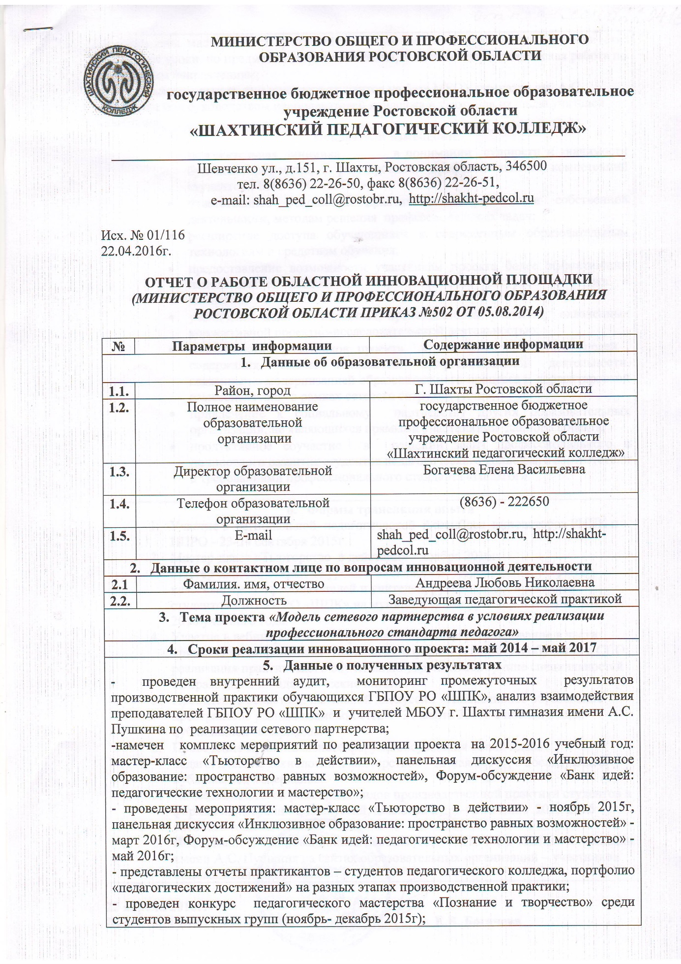

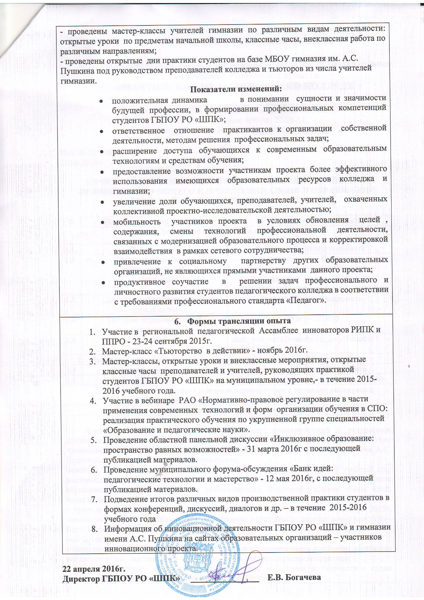

Ответственные за реализацию образовательной практики/проекта
ГБПОУ РО «ШПК»:
Е.В. Богачева – директор,
Л.Н. Андреева – заведующая педагогической практикой,
Г.В. Лозовая – заместитель директора по УР.
МБОУ г. Шахты «Гимназия имени А.С. Пушкина»:
Л.И. Демина – директор,
Т.В. Астраханцева – заместитель директора по УВР (начальные классы),
В.А. Ткаченко – заместитель директора по УВР.

